

**"Қазақстан Республикасы мен Азия Даму Банкі арасындағы грант туралы келісімге (Азия-Тынық мұхиты дүлей зілзалаларға ден қою қоры) (COVID-19-ға шұғыл ден қою жобасы) қол қою туралы" Қазақстан Республикасының Президенті Жарлығының жобасы туралы**

Қазақстан Республикасы Үкіметінің 2020 жылғы 7 желтоқсандағы № 826 қаулысы

      Қазақстан Республикасының Үкіметі **ҚАУЛЫ ЕТЕДІ**:

      "Қазақстан Республикасы мен Азия Даму Банкі арасындағы грант туралы келісімге (Азия-Тынық мұхиты дүлей зілзалаларға ден қою қоры) (COVID-19-ға шұғыл ден қою жобасы) қол қою туралы" Қазақстан Республикасының Президенті Жарлығының жобасы Қазақстан Республикасы Президентінің қарауына енгізілсін.

|  |  |
| --- | --- |
| *Қазақстан Республикасының* *Премьер-Министрі* | *А. Мамин* |

**Қазақстан Республикасы мен Азия Даму Банкі арасындағы грант туралы келісімге (Азия-Тынық мұхиты дүлей зілзалаларға ден қою қоры) (COVID-19-ға шұғыл ден қою жобасы) қол қою туралы**

      "Қазақстан Республикасының халықаралық шарттары туралы" 2005 жылғы 30 мамырдағы Қазақстан Республикасы Заңының 8-бабына сәйкес **ҚАУЛЫ ЕТЕМІН**:

      1. Қоса беріліп отырған Қазақстан Республикасы мен Азия Даму Банкі арасындағы грант туралы келісімнің (Азия-Тынық мұхиты дүлей зілзалаларға ден қою қоры) (COVID-19-ға шұғыл ден қою жобасы) жобасы мақұлдансын.

      2. Қазақстан Республикасының Денсаулық сақтау министрі Алексей Владимирович Цойға Қазақстан Республикасы мен Азия Даму Банкі арасындағы грант туралы келісімге (Азия-Тынық мұхиты дүлей зілзалаларға ден қою қоры) (COVID-19-ға шұғыл ден қою жобасы) Қазақстан Республикасының атынан қол қоюға өкілеттік берілсін.

      3. Осы Жарлық қол қойылған күнінен бастап қолданысқа енгізіледі.

|  |  |
| --- | --- |
| *Қазақстан Республикасының* *Президенті* | *Қ.Тоқаев* |

|  |  |
| --- | --- |
|  | Қазақстан Республикасы Президентінің 2020 жылғы |
|  | № Жарлығымен |
|  | МАҚҰЛДАНҒАН |
|  | Жоба |

**Қазақстан Республикасы мен Азия Даму Банкі арасындағы грант туралы келісім (Азия-Тынық мұхиты дүлей зілзалаларға ден қою қоры) (COVID-19-ға шұғыл ден қою жобасы)**

      ҚАЗАҚСТАН РЕСПУБЛИКАСЫ ("Алушы") және АЗИЯ ДАМУ БАНКІ ("АДБ") арасындағы 20__ жылғы ___ _________________ ГРАНТ ТУРАЛЫ КЕЛІСІМ

      МЫНАЛАРДЫ:

      (А) осы Грант туралы келісімге 1-қосымшада сипатталған Жобаның мақсаттары үшін Алушы АДБ-ға жүгінгенін;

      (В) АДБ аталған құжатта келісілген шарттар мен ережелердің негізінде Азия-Тынық мұхиты дүлей зілзалаларға ден қою қорының Жапония Үкіметі ұсынған, COVID-19-бен күреске бағытталған жобаларға резервтелген қаражатынан Алушыға Грант қаражатын бөлуге келісім бергенін; және

      (С) Жобаны Қазақстан Республикасы Еңбек және халықты әлеуметтік қорғау министрлігі (Іске асырушы агенттік) іске асыратынын және осыған байланысты Алушы Іске асырушы агенттікке АДБ-ның талаптарын қанағаттандыратын шарттарда осы құжатта көзделген грант қаражатына қолжетімділік беретінін назарға ала отырып;

      ОСЫ АРҚЫЛЫ Алушы және АДБ төмендегілер туралы келісті:

**І БАП**

**Грант беру туралы ереже. Анықтамалар**

      1.01-бөлім. 2009 жылғы 1 сәуірдегі Азия-Тынық мұхиты дүлей зілзалаларға ден қою қорының гранттары туралы ережелерде (бұдан әрі – "Грант туралы ережелер") көрсетілген барлық ережелер осы арқылы аталған Грант туралы келісімге осы құжатта толық жазылғандай, дәл сол күшімен және әрекетімен қолданылады.

      1.02-бөлім. Осы Грант туралы келісімде пайдаланған кезде мағынасы "Грант туралы ережеде" айқындалған терминдер контексте өзгеше талап етілмесе, сонда бекітілген анықтамаларға сәйкес келеді. Бұдан басқа, мына терминдердің мынадай мағынасы бар:

      (а) "Аудиторлар" Алушының жоғары қаржылық бақылау органын немесе біліктілігі, тәжірибесі мен техникалық тапсырмасы АДБ үшін қолайлы болып табылатын тәуелсіз аудиторларды білдіреді;

      (b) "Іске асырушы агенттік" Алушының Қазақстан Республикасы Еңбек және халықты әлеуметтік қорғау министрлігін білдіреді не АДБ-ның талаптарын қанағаттандыратын кез келген басқа ұйым.

**ІІ БАП**

**Осы грант**

      2.01-бөлім. АДБ осы Грант туралы келісімде жазылған шарттарда Азия-Тынық мұхиты дүлей зілзалаларға ден қою қорының ресурстарынан Алушыға $3000000 (үш миллион АҚШ доллары) мөлшеріндегі соманы беруге міндеттенеді.

**ІІІ БАП**

**Грант қаражатын пайдалану**

      3.01-бөлім. Алушы осы Грант туралы келісімнің ережелеріне сәйкес Грант қаражатын Жоба бойынша шығыстарды қаржыландыру үшін пайдалануды қамтамасыз етуге міндеттенеді.

      3.02-бөлім. Грант қаражаты осы Грант туралы келісімге 2-қосымшада көрсетілген ережелерге сәйкес Грантқа арналған шоттан бір мәрте алынуға жатады.

      3.03-бөлім. Грант қаражатының есебінен қаржыландырылатын барлық тауарлар, жұмыстар және консультациялық көрсетілетін қызметтер Алушының сатып алу саласындағы заңнамасы мен нормативтік құқықтық актілеріне сәйкес сатып алынуға тиіс.

      3.04-бөлім. Осы Грант туралы келісім жасалған күннен кейін 6 айдан соң келетін күн немесе Алушы мен АДБ арасында жекелеген жағдайларда келісілуі мүмкін осындай басқа күн Грант туралы ережелердің 8.02-бөлімінің мақсаттары үшін Грантты жабу күні болып табылады. Алушы Грант жабылған күннен кейін шеккен кез келген шығыстарға қатысты Грант қаражатын пайдаланбауға немесе пайдалануға жол бермеуге міндеттенеді.

**IV БАП**

**Айрықша шарттар**

      4.01-бөлім. а) Алушы Іске асырушы агенттік арқылы әрекет ете отырып: (і) Жоба бойынша бөлек шоттар мен есептік жазбаларды жүргізуге немесе жүргізуді қамтамасыз етуге; (іі) АДБ үшін қолайлы қаржылық есептілік стандарттарына сәйкес Жоба бойынша жылдық қаржылық есептілікті дайындауды жүзеге асыруға; (ііі) бұл қаржылық есептілікке аудиторлардың аудит жүргізуіне; (iv) осындай әрбір аудит шеңберінде аудиторлар қаржылық есептілік және гранттан түсетін түсімдерді пайдалану туралы аудиторлардың пікірін (пікірлерін), сондай-ақ басшылықтың (егер мұндайлар болса, аудит барысында анықталған жобаның ішкі бақылауындағы жетіспеушіліктері жазылған) хатын қамтитын есепті дайындауы тиіс; және (v) АДБ-дан осы Грант туралы келісімге 2-қосымшада көрсетілген шығыстар ведомосі алынғаннан кейін 6 айдан кешіктірмей АДБ-ға осындай тексерілген қаржылық есептердің, аудиторлық қорытындының және басшылыққа арналған хаттың көшірмелерін ағылшын тілінде, сондай-ақ бұл құжаттар мен олардың аудитіне қатысты АДБ ауық-ауық негізді түрде сұратуы мүмкін өзге де ақпаратты беруге міндеттенеді.

      (b) АДБ Жоба бойынша аудиттелген жылдық қаржылық есептілікті және қаржылық есептілік туралы аудиторлардың қорытындысын АДБ олардың қолайлылығын растаған күннен бастап 14 күннің ішінде АДБ веб-сайтында орналастыру арқылы жариялауға міндеттенеді.

      (с) Алушы Іске асырушы агенттік арқылы АДБ-ның сұрау салуы бойынша оған жоба бойынша қаржылық есептерді аудиторлармен талқылау мүмкіндігін беруге және құзыреттілік беруге және АДБ-ның сұрау салуы бойынша мұндай талқылауларға аудиторлар өкілінің қатысуын көздеуге міндеттенеді. Бұл ретте, мұндай талқылаулар, егер Іске асырушы агенттікпен өзге уағдаластықтарға қол жеткізілмесе, Алушының және Іске асырушы агенттіктің уәкілетті қызметкерінің қатысуымен өткізілуге тиіс.

      4.02-бөлім. Алушы Іске асырушы агенттік арқылы АДБ өкілдеріне Грант қаражатының есебінен қаржыландырылатын Жобаны, тауарларды, жұмыстар мен көрсетілетін қызметтерді, сондай-ақ кез келген тиісті есептік жазбалар мен құжаттарға тексеру жүргізу мүмкіндігін беруге міндеттенеді.

      4.03-бөлім. Алушы Іске асырушы агенттік арқылы жобаны іске асыру процесін бақылауға және осы Грант туралы келісімге 1-қосымшада сипатталған жобаның мақсаттарына қол жеткізу үшін ұсынылған грант қаражатынан қаржыландырылатын дәрі-дәрмектердің, медициналық мақсаттағы заттар мен жабдықтардың бекітілген тізбесін АДБ-ға ұсынуға міндеттенеді.

      4.04-бөлім. Алушы Іске асырушы агенттік арқылы тендерлік құжаттама мен толық немесе ішінара Грант қаражатынан қаржыландырылатын келісімшарттарға сауда-саттыққа қатысушылардан, өнім берушілерден, мердігерлерден және консультанттардан АДБ-ны немесе оның өкілін олардың есептері мен есептік жазбаларын, сондай-ақ өтінімдер беруге қатысты өзге де құжаттарды тексеруге жіберуді, сондай-ақ олардың аудитін АДБ тағайындаған аудиторлардың өткізуін талап ететін ережені қосуға міндеттенеді.

      4.05-бөлім. Алушы толық немесе ішінара Грант қаражатынан қаржыландырылатын келісімшарттарға өнім берушілер, мердігерлер және консультанттар үшін сатып алу процесіне, консультанттарды іріктеу процесіне және келісімшартты орындауға байланысты өтінімде немесе ұсыныста көрсетілгендерден басқа, қаламақылар, сыйақы, жеңілдік, сыйлық, комиссия немесе басқа да төлемдерді ұсынуға немесе оларды алуға жол берілмейтіні туралы міндеттемені қосуға міндеттенеді.

      4.06-бөлім. АДБ жағдайға қарай, келісімшартты тағайындауға ұсынылған сауда-саттыққа қатысушы немесе консультант көрсетілген келісімшарт үшін бәсекелестік күресте тікелей немесе агент арқылы жемқорлық, алаяқтық, сөз байласу немесе мәжбүрлеу әрекеттеріне қатысқанын анықталса, ол келісімшартты тағайындау туралы ұсыныстан бас тарту құқығын өзіне қалдырады.

      4.07-бөлім. Егер Банк кез келген уақытта конкурстық сауда-саттыққа қатысу немесе АДБ қаржыландыратын келісімшартты орындау кезінде осындай тараптың жемқорлық, алаяқтық, сөз байласу, мәжбүрлеу немесе тыйым салынған басқа әрекеттерге қатысқанын анықтаса, АДБ тарапқа немесе оның құқықтық мирасқорына санкция салу, оның ішінде мұндай тарапты немесе оның құқықтық мирасқорын белгіленбеген мерзімге не АДБ қаржыландыратын қызметке қатысу үшін белгіленген уақыт кезеңі ішінде құқыққа қабілетсіз деп жариялау құқығын өзіне қалдырады.

      4.08-бөлім. 4.06-бөлім мен 4.07-бөлімнің мақсаттары үшін мына терминдердің мынадай мағынасы бар:

      (а) "мәжбүрлеу практикасы" тараптың іс-қимылына жөнсіз ықпал ету мақсатында кез келген тарапқа немесе тараптың мүлкіне нұқсан келтіру немесе зиян тигізу немесе тікелей немесе жанама нұқсан немесе зиян келтіру қаупін төндіруді білдіреді;

      (b) "сөз байласу практикасы" екі немесе одан да көп тараптардың арасындағы екінші тараптың іс-қимылына жөнсіз ықпал етуді қоса алғанда, жөнсіз мақсатқа қол жеткізуге бағытталған уағдаластықты білдіреді;

      (c) "сыбайлас жемқорлық практикасы" басқа тараптың іс-қимылдарына заңсыз ықпал ету үшін қандай да бір құндылықты тікелей немесе жанама ұсыну, беру, алу немесе бопсалауды білдіреді;

      (d) "алаяқтық практикасы" қаржылық немесе өзге пайда алу үшін немесе міндеттемелерден жалтару үшін тарапты қасақана немесе байқаусыздан жаңылдыратын немесе жаңылдыруға тырысатын фактілерді бұрмалауды қоса алғанда, кез келген әрекетті немесе әрекетсіздікті білдіреді.

**V БАП**

**Басқа да ережелер**

      5.01-бөлім. Қазақстан Республикасының Денсаулық сақтау министрі Алушының өкілі ретінде "Грант туралы ережелердің" 11.02-бөлімінің мақсаттары үшін Алушының өкілі болып айқындалды.

      5.02-бөлім. Төменде келтірілген мекенжайлар "Грант туралы ережелердің" 11.01-бөлімінің мақсаттары үшін көрсетілген:

            Алушы

      Қазақстан Республикасы

      Денсаулық сақтау министрлігі

      Мәңгілік Ел даңғылы, 8, 5-кіреберіс

      Нұр-Сұлтан қ., 010000

      Қазақстан Республикасы

      Факс нөмірі: (+7 7172) 742874

            АДБ

            Азия Даму Банкі

      6 ADB Авеню

            Мандальон сити

      1550 Метро Манила, Филиппины

      Факс нөмірі: (632) 8636-2444

      Жоғарыда баяндалғанды РАСТАУ үшін тараптар өздерінің уәкілетті өкілдері арқылы әрекет ете отырып, осы Грант туралы келісімге өз аттарынан қол қойды және бұдан бұрын жоғарыда көрсетілген жылы және күні оны АДБ штаб-пәтеріне жіберді.

|  |  |
| --- | --- |
|  | Қазақстан Республикасы |
|  | ___________________________ |
|  | Алексей Цой |
|  | Қазақстан Республикасының |
|  | Денсаулық сақтау министрі |
|  | АЗИЯ ДАМУ БАНКІ |
|  | __________________________ |
|  | Уәкілетті өкіл |

      1-ҚОСЫМША

      Жобаның сипаттамасы

      1. Жоба 2019 жылғы (COVID-19) коронавирус инфекциясының пандемиясынан зардап шеккен қоғамдастықтарға өмірді құтқару жөніндегі көрсетілетін қызметтерді ұсынуға байланысты іс-шаралардан тұрады.

      2. Гранттың қаражаты: (а) халықтың неғұрлым осал топтары, атап айтқанда ауылдық жерлерде пайдалану үшін дәрі-дәрмектер мен медициналық керек-жарақтарды сатып алуға; және/немесе (б) жергілікті ауруханалар мен медициналық орталықтардың, оның ішінде қарқынды терапия бөлімшелері үшін емдеу әлеуетін арттыруға арналған медициналық жабдық сатып алуды қоса алғанда, соларға пайдаланылатын болады.

      2-ҚОСЫМША

      Грант қаражатын алу

      Игеру рәсімдері

      1. Осы Грант туралы келісімде көрсетілген жағдайларды қоспағанда немесе АДБ-мен өзге уағдаластықтарға қол жеткізілген жағдайда, Грант қаражаты мерзімді түзетулерімен 2017 жылғы маусымдағы АДБ-ның "Кредиттік қаражатты жұмсау жөніндегі анықтамалыққа" (бұдан әрі – "АДБ кредиттік қаражатты жұмсау жөніндегі анықтамалығы") сәйкес бөлінеді.

      2. Алушы күшіне енген күннен кейін бірден Алушының Ұлттық банкінде немесе АДБ үшін қолайлы коммерциялық банкте аванстық шот ашуға міндеттенеді немесе Алушы АДБ үшін қолайлы коммерциялық банкте үшінші тараптың атына осындай аванстық шотты көрсетуге міндеттенеді. Егер осы Грант туралы келісімде өзгеше көзделмесе, аванстық шот "АДБ кредиттік қаражатын жұмсау жөніндегі анықтамалығы" сәйкес құрылуға, басқарылуға және таратылуға тиіс. АҚШ доллары аванстық шот валютасы болып табылады.

      3. "АДБ кредиттік қаражатын жұмсау жөніндегі анықтамалықта" көрсетілген кері ережелерге қарамастан, Алушы осы Грант туралы келісімге қол қойылғаннан кейін бірден АДБ-ға осы 2-қосымшаға 1-салымда қоса беріліп отырған нысан бойынша Алушының атынан осы Грант туралы келісімге қол қойған адам немесе осындай өкіл Алушының атынан қаражат алуға арналған өтінімге жазбаша нысанда қол қоюға уәкілеттік берген кез келген адам тиісінше қол қойған қаражатты алуға арналған өтінімді беруге міндеттенеді. Алушы жобадағы АДБ-ның болжамды үлесі туралы есепті беруге тиіс емес.

      4. Нысаны мен болмысы жағынан АДБ үшін қолайлы Алушының қаражатты шешіп алуға арналған өтінімін алғаннан кейін бірден АДБ Гранттың бүкіл сомасын Алушының аванстық шотына аударуға міндеттенеді.

      5. Грант жабылған күннен кейін бірден Алушы Іске асырушы агенттік арқылы АДБ-ға аванстық шотқа аударылған авансты жою үшін осы 2-қосымшаға 2-салымда қоса берілген нысан бойынша шығыстар туралы есепті ұсынуға міндеттенеді. "АДБ-ның кредиттік қаражатын, жұмсау жөніндегі анықтамалықта" көрсетілген кері ережелерге қарамастан, шығыс ведомосінің рәсімі пайдаланылатын келісімшарт сомасының ең жоғары шекарасы қолданылмайды. Келісімшарттарды, шот-фактураларды және түбіртектерді қоса алғанда, барлық растайтын құжаттар Алушыда сақталуға және АДБ-ның немесе АДБ тағайындаған кез келген аудиторға зерттеу үшін берілуге тиіс.

      6. АДБ-ның талап етуі бойынша Алушы Іске асырушы агенттік арқылы дереу Гранттың жойылмаған авансының кез келген қалдығын АДБ-ға қайтаруға міндеттенеді. Алушы Іске асырушы агенттік арқылы АДБ-ның талап етуі бойынша сатып алынуына қатысты АДБ (a) Алушы өкілдерінің немесе Гранттың кез келген бенефициарларының сыбайлас жемқорлық, алаяқтық, сөз байласу немесе мәжбүрлеу практикасын пайдалануын, бұл ретте Алушы жағдайды түзету үшін АДБ-ны қанағаттандыратын уақтылы және тиімді шаралар қолданбағанын немесе (b) осы Грант туралы келісімде баяндалған сатып алу рәсімінің сәйкессіздігін анықтаған тауарларға, жұмыстарға немесе көрсетілетін қызметтерге арналған келісімшартты толық немесе ішінара қаржыландыру үшін пайдаланылған Грант қаражатының кез келген сомасын АДБ-ға дереу өтеуге міндеттенеді. Аталған бөлімнің мақсаттары үшін "сыбайлас жемқорлық практикасы", "алаяқтық практикасы", "сөз байласу практикасы" немесе "мәжбүрлеу практикасы" терминдері осы Грант туралы келісімнің 4.07-бөлімінде көрсетілген мағыналарға ие.

      Қарсы қаржыландыру

      7. Алушы Грант қаражатын қолданылатын салықтарды қоса алғанда, 100 %-ға дейін қолайлы шығыстарды төлеу үшін пайдалана алады.

      Ретроактивтік қаржыландыру

      8. Алушы Грант қаражатының бір бөлігін Жоба шеңберінде шеккен қолайлы шығыстарды өтеу үшін Күшіне енген күнге дейін, бірақ ерте дегенде 2020 жылғы 16 наурыздағы апаттарға ден қою жөніндегі ұлттық іс-шараларды қолдау үшін ұлттық үкімет ресурстары мақұлданған соң осындай қаржыландырудың ең жоғары сомасы Грант сомасының 30 %-ына баламалы болуы шартымен пайдалана алады.

|  |  |
| --- | --- |
|  | 2- қосымшаға 1-салым (1-бет) |

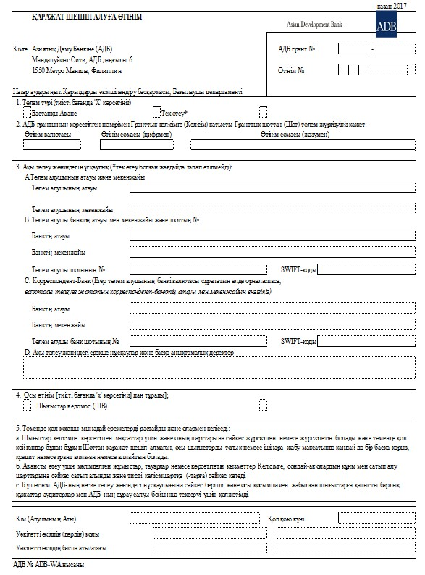

|  |  |
| --- | --- |
|  | 2-қосымшаға 1-салым |
|  | (2-бет) |

**Қаражатты алуға өтінімді дайындау жөніндегі нұсқаулық (АДБ № ADB-WA нысаны)**

**Жалпы нұсқаулықтар**

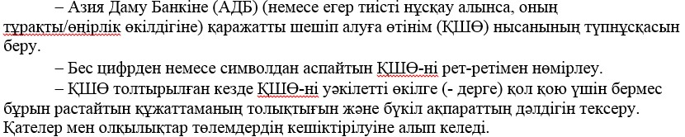

      Қаражатты шешіп алу кезіндегі сілтемелер

      АДБ грантының №: АДБ Грант туралы келісімге берген нөмірді көрсету (яғни Грант + [4 таңбалы сериялық нөмір]-[елдің 3 таңбалы коды]).

      Өтінімнің №: 5 цифрден немесе символдан асырмай, ҚШӨ-ні рет-ретімен нөмірлеу. Егер жобада атқарушы агенттік (АА) немесе іске асырушы агенттік біреуден артық болса, жоба үйлестірушісі әрбір АА-ға альфа-сәйкестендіруді беруі тиіс, мысалы, № 1 АА үшін A0001-ден A9999-ға дейін және №АА 2 үшін B0001-ден B9999-ға дейін.

      1. Игеру түрі: (i) Бастапқы аванс үшін, (ii) тек жою үшін болсын, төлем түрінің тиісті жолына белгі қойыңыз.

      2. Өтінім сомасы

      Өтінім валютасы: Төлем үшін сұратылатын валютаның атауын көрсету. Өтінімнің әрбір валютасы мен әрбір алушы үшін жеке ҚШӨ дайындау. Аванстық шот рәсіміне арналған өтінім валютасы аванстық шот валютасы болып табылады.

      Өтінім сомасы: Төлеуге жататын соманы цифрлармен және сөздермен көрсету. Сома шығыстар ведомосінің (ведомостерінің) (ШВ) сомасына тең болуы тиіс.

      3. Ақы төлеу жөніндегі нұсқаулықтар

      A. Алушының мекенжайы мен атауы: Төлемді сәйкестендіру үшін алушының толық атауын және мекенжайын көрсету.

      B. Алушы банкінің атауы мен мекенжайы және шоттың №: Банкирдің және / немесе филиалдың атауын қамтуы мүмкін алушы банкінің толық атауын және мекенжайын көрсетіңіз. Шот нөмірін көрсету маңызды. Егер алушының банкі SWIFT мүшесі болса, SWIFT кодын көрсету.

|  |  |
| --- | --- |
|  | 2-қосымшаға 1-салым |
|  | (3-бет) |

**C. Корреспондент-банк:** Төлем оның валютасының елінде жоқ алушының банкіне төленуі тиіс болған кезде төлем валютасының елінде орналасқан корреспондент-банктің толық атауы мен мекенжайын көрсету қажет. Егер банк SWIFT мүшесі болса, SWIFT кодын көрсетіңіз.

**D. Арнайы нұсқаулықтар:** Төлемді жүзеге асыруды немесе төлемді сәйкестендіруді жеңілдету үшін қандай да бір егжей-тегжейлі мәліметтерді, арнайы нұсқаулықтарды немесе сілтемелерді көрсету.

**4. Құжаттама**

**Шығыстар ведомосі:** Әрбір санат немесе кіші санат үшін жеке нысанды беру. Бір өнім берушіге төлем тармақтарын бір-бірінің астына тізімдеу. Бұл нысан саясат шаралары (PBL) негізінде кредиттеуге қолданылмайды.

**Аванстық шотты салыстыру актісі:** Бұл нысанды аванстық шотты жою үшін жіберу. Тиісті банктік үзінді көшірме бойынша түпкілікті баланстың көшірмесін қоса беру қажет.

**5. Растау және қол қою**

**Растаулар:** Егер АДБ-мен өзгеше келісілмесе, кез келген растаулардың өзгерістері жарамды немесе міндетті болып табылмайды.

**(Қарыз алушының немесе Алушының ТАӘ/атауы):** Грант туралы келісімде көрсетілгендей ТАӘ/атауын көрсету.

**Қол қойылған күні:** ҚШӨ дайындау күнін емес, уәкілетті өкілдің (өкілдердің) оған қол қойған күнін көрсету.

**Уәкілетті өкіл (өкілдер):** Аталған өтінімді АДБ ұсынған қаражатты шешіп алуға арналған өтінімдерге қол қоюға арналған Сенімхатта көрсетілген уәкілетті өкілге (өкілдерге) беру. Уәкілетті өкілдер тізімінің өзгермегенін растау.

|  |  |
| --- | --- |
|  | 2-қосымшаға 2-салым |
|  | қазан 2017 |

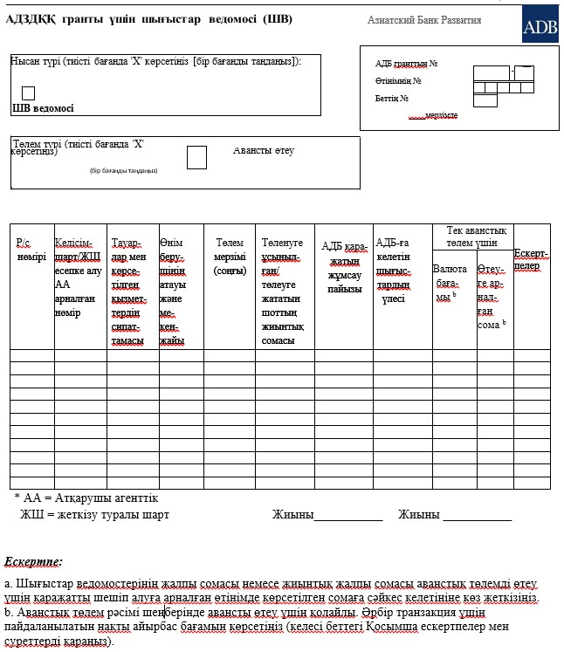

© 2012. Қазақстан Республикасы Әділет министрлігінің «Қазақстан Республикасының Заңнама және құқықтық ақпарат институты» ШЖҚ РМК